5.2.1 平行线
基础题
知识点1 认识平行
1．(和平区期末)点P，Q都是直线l外的点，下列说法正确的是(D)
A．连接PQ，则PQ一定与直线l垂直
B．连接PQ，则PQ一定与直线l平行
C．连接PQ，则PQ一定与直线l相交
D．过点P能画一条直线与直线l平行
2．在同一平面内的两条不重合的直线的位置关系(C)
A．有两种：垂直或相交
B．有三种：平行，垂直或相交
C．有两种：平行或相交
D．有两种：平行或垂直
3．在同一平面内，直线a与b满足下列条件，把它们的位置关系填在后面的横线上．
(1)a与b没有公共点，则a与b平行；
(2)a与b有且只有一个公共点，则a与b相交；
(3)a与b有两个公共点，则a与b重合．
4．如图，在下面的方格纸中，找出互相平行的线段，并用符号表示出来：CD∥MN，GH∥PN．
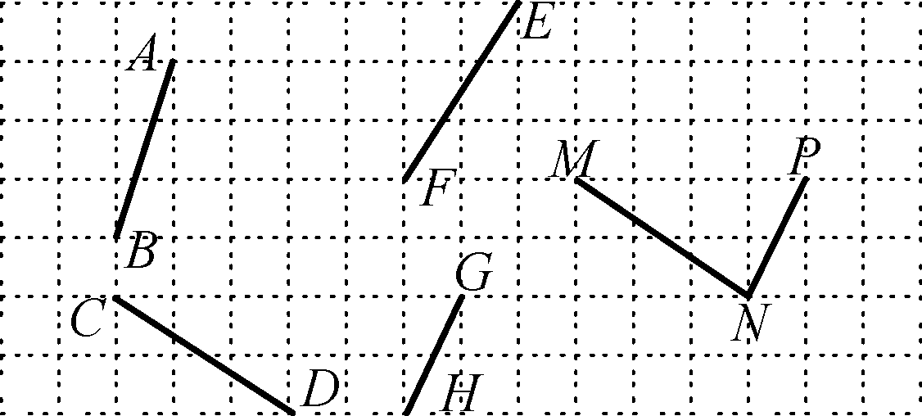
5．如图，完成下列各题：
(1)用直尺在网格中完成：①画出直线AB的一条平行线，②经过C点画直线垂直于CD；
(2)用符号表示上面①、②中的平行、垂直关系．
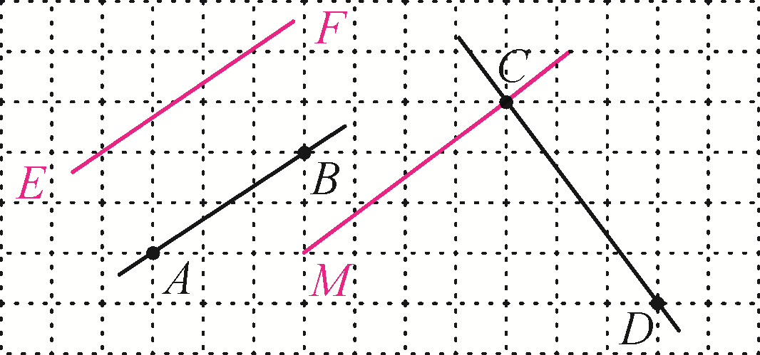
解：(1)如图所示．
(2)EF∥AB，MC⊥CD.
知识点2 平行公理及其推论
6．在同一平面内，下列说法中，错误的是(B)
A．过两点有且只有一条直线
B．过一点有无数条直线与已知直线平行
C．过直线外一点有且只有一条直线与已知直线平行
D．过一点有且只有一条直线与已知直线垂直
7．若直线a∥b，b∥c，则a∥c的依据是(D)
A．平行公理
B．等量代换
C．等式的性质
D．平行于同一条直线的两条直线互相平行
8．如图，PC∥AB，QC∥AB，则点P，C，Q在一条直线上．理由是经过直线外一点，有且只有一条直线与这条直线平行．
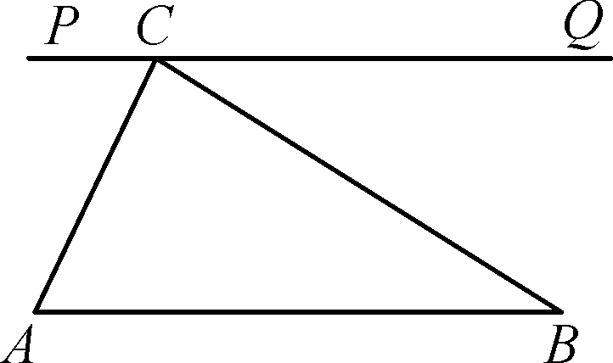
9．如图，P，Q分别是直线EF外两点．
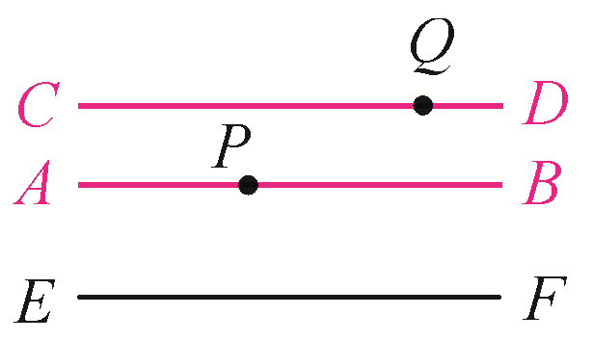
(1)过P画直线AB∥EF，过Q画直线CD∥EF；
(2)AB与CD有怎样的位置关系？为什么？
解：(1)如图．
(2)AB∥CD.
理由：因为AB∥EF，CD∥EF，
所以AB∥CD.
中档题
10．下列说法错误的是(A)
A．过一点有且只有一条直线与已知直线平行
B．平行于同一条直线的两条直线平行
C．若a∥b，b∥c，c∥d，则a∥d
D．同一平面内，若一条直线与两平行线中的一条相交，那么它也和另一条相交
11．如图，AB∥CD，EF∥AB，AE∥MN，BF∥MN，由图中字母标出的互相平行的直线共有(C)
A．4组 B．5组
C．6组 D．7组
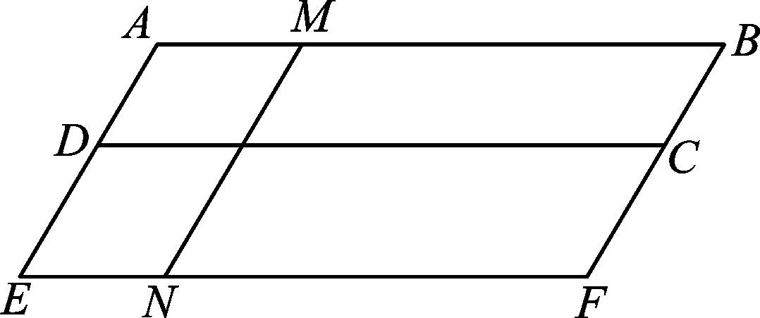
12．如图所示，直线AB，CD是一条河的两岸，并且AB∥CD，点E为直线AB，CD外一点，现想过点E作河岸CD的平行线，只需过点E作AB的平行线即可，其理由是平行于同一条直线的两条直线平行．
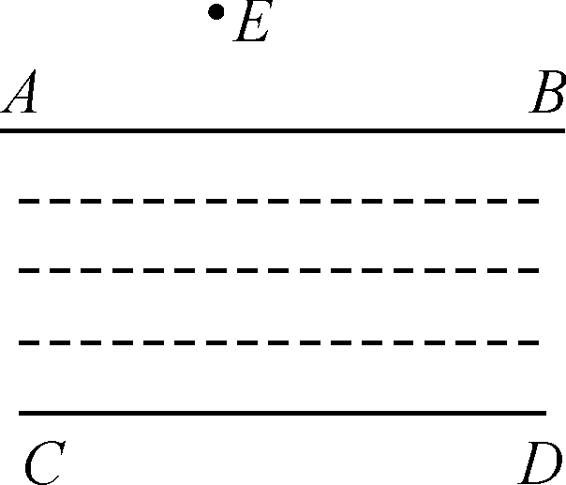
13．在同一平面内，一条直线和两条平行线中的一条直线相交，那么这条直线与平行线中的另一条直线必相交．
14．观察下图所示的长方体，回答下列问题．
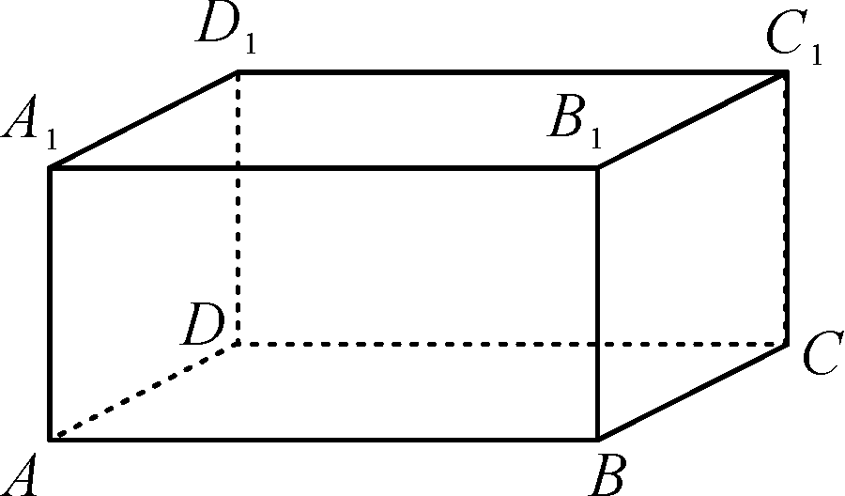
(1)用符号表示两棱的位置关系：A₁B₁∥AB，AA₁⊥AB，A₁D₁⊥C₁D₁，AD∥BC；
(2)AB与B₁C₁所在的直线不相交，它们不是平行线(填“是”或“不是”)．由此可知，在同一平面内，两条不相交的直线才是平行线．
15．在同一平面内，有三条直线a，b，c，它们之间有哪几种可能的位置关系？画图说明．
解：有四种可能的位置关系，如下图：
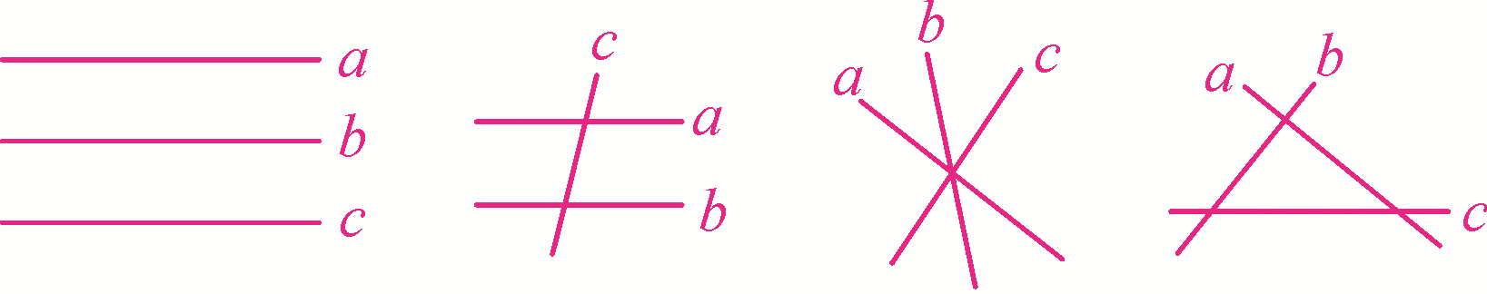
16．如图所示，在∠AOB内有一点P.
(1)过P画l₁∥OA；
(2)过P画l₂∥OB；
(3)用量角器量一量l₁与l₂相交的角与∠O的大小有怎样的关系．
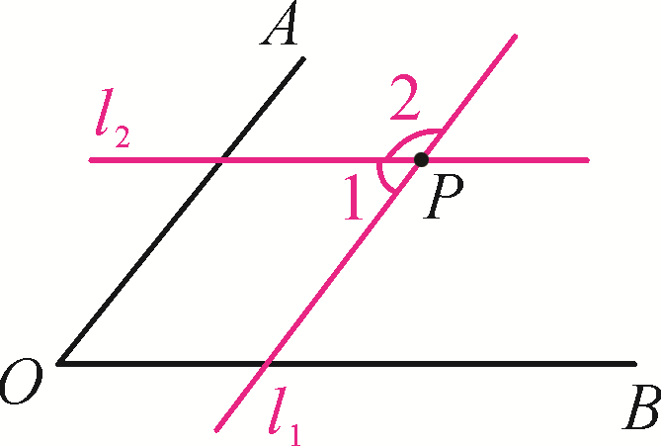
解：(1)(2)如图所示．
(3)l₁与l₂的夹角有两个：∠1，∠2.
因为∠1＝∠O，∠2＋∠O＝180°，
所以l₁与l₂的夹角与∠O相等或互补．

17．如图所示，取一张长方形的硬纸板ABCD，将硬纸板ABCD对折使CD与AB重合，EF为折痕．把长方形ABFE平放在桌面上，另一个面CDEF无论怎么改变位置总有CD∥AB存在，你知道为什么吗？
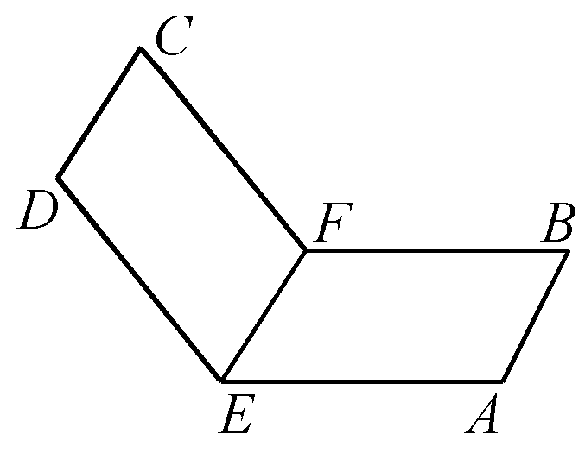
解：因为AB∥EF，CD∥EF，
所以CD∥AB.

综合题
18．利用直尺画图：
(1)利用图1中的网格，过P点画直线AB的平行线和垂线；
(2)在图2的网格中画一个四边形，满足：①两组对边互相平行；②任意两个顶点都不在一条网格线上；③四个顶点都在格点上．
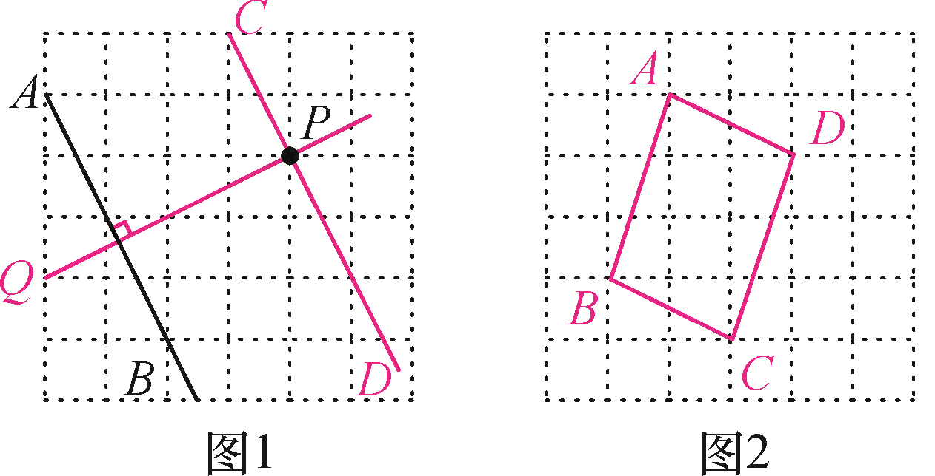
解：(1)CD∥AB，PQ⊥AB.
(2)四边形ABCD是符合条件的四边形．

